电化学基础专项训练
一、原电池工作原理
1．为将反应2Al＋6H＋===2Al^{3＋}＋3H₂↑的化学能转化为电能，下列装置能达到目的的是(铝条均已除去了氧化膜)( )
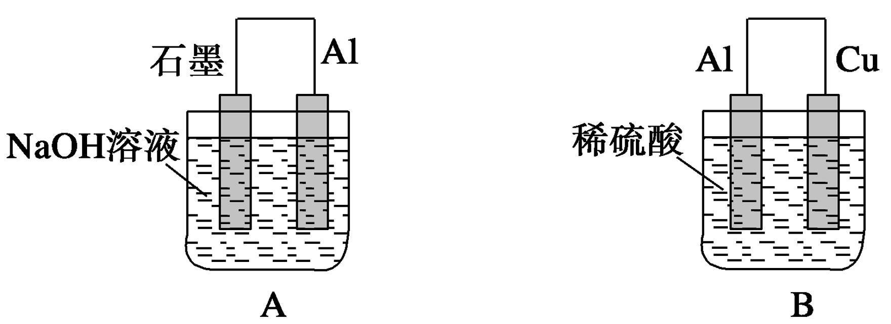
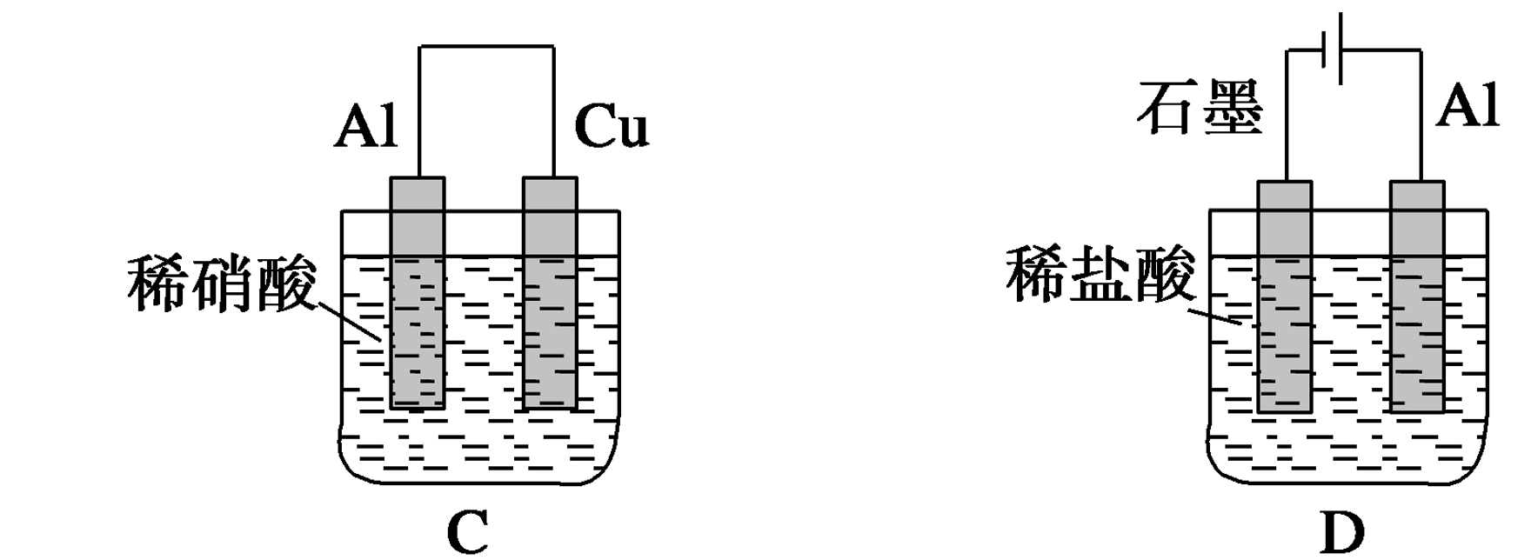
答案 B
解析 A项电解质溶液为NaOH，Al与之反应实质不是与H＋反应，生成产物是AlO而不是Al^{3＋}；C项Al与稀HNO₃反应产生的为NO；D项为电能转变为化学能。
2．日常所用的干电池，其电极分别为碳棒(上面有帽)和锌(皮)，以糊状NH₄Cl和ZnCl₂作为电解质溶液(其中加入MnO₂吸收H₂)，电极反应可简化为Zn－2e－===Zn^{2＋}，2NH＋2e－===2NH₃↑＋H₂↑(NH₃与Zn^{2＋}结合)，根据上面叙述判断下列说法正确的是( )
A．Zn为正极，碳为负极
B．负极反应为2NH＋2e－===2NH₃↑＋H₂↑
C．工作时电子由碳极经外电路流向锌极
D．长时间连续使用时，内装的糊状物可能流出腐蚀电器
答案 D
解析 活动性：Zn>C，由负极发生氧化反应可知，负极为Zn，正极为C；外电路中电子移动方向为负极→正极，故C错；电池工作时MnO₂吸收H₂生成H₂O，Zn溶解，糊状物变稀，故可能流出腐蚀电器。
二、新型电池的结构与原理
3．据报道，锌电池可能取代目前广泛使用的铅蓄电池，因为锌电池容量更大，而且没有铅污染，其电池反应为2Zn＋O₂===2ZnO，原料为锌粒、电解液和空气，则下列叙述正确的是( )
A．锌为正极，空气进入负极反应
B．负极反应为Zn＋2OH－－2e－===ZnO＋H₂O
C．正极发生氧化反应
D．电解液可以是强酸也可以是强碱
答案 B
解析 2Zn＋O₂===2ZnO，Zn失电子，O₂得电子，即Zn为原电池负极，O₂在正极上反应，故B正确；若电解液为强酸，ZnO则不能存在，故D不正确。
4．燃料电池的基本组成为电极、电解液、燃料和氧化剂。此种电池的能量利用率可高达80%(一般柴油发电机只有40%左右)，产物污染也少。下列有关燃料电池的说法错误的是( )
A．上述燃料电池的负极反应物是氢气、甲烷、乙醇等物质
B．氢氧燃料电池常用于航天飞行器，原因之一是该电池的产物为水，经过处理之后可供宇航员使用
C．乙醇燃料电池的电解液常用KOH溶液，该电池的负极反应为C₂H₅OH－12e－===2CO₂↑＋3H₂O
D．甲烷碱性燃料电池的正极反应为O₂＋2H₂O＋4e－===4OH－
答案 C
5．LiFePO₄电池具有稳定性高、安全、对环境友好等优点，可用于电动汽车。电池反应为FePO₄＋LiLiFePO₄，电池的正极材料是LiFePO₄，负极材料是石墨，含Li＋导电固体为电解质。下列有关LiFePO₄电池说法正确的是( )
A．可加入硫酸以提高电解液的导电性
B．放电时电池内部Li＋向负极移动
C．充电过程中，电池正极材料的质量增加
D．放电时电池正极反应为FePO₄＋Li＋＋e－===LiFePO₄
答案 D
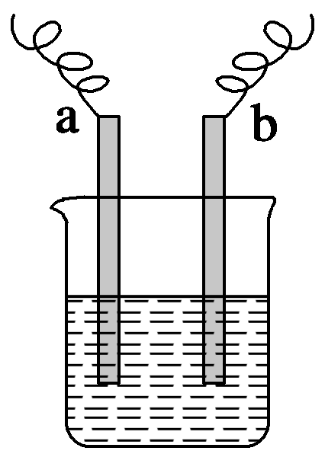
三、电解原理及其应用
6．如图中，两电极上发生的电极反应为a极：Cu^{2＋}＋2e－===Cu b极：
Fe－2e－===Fe^{2＋}，下列说法中不正确的是( )
A．该装置可能是电解池
B．a极上一定发生还原反应
C．a、b可能是同种电极材料
D．该过程中能量的转换一定是化学能转化为电能
答案 D
7．下列图示中关于铜电极的连接错误的是( )
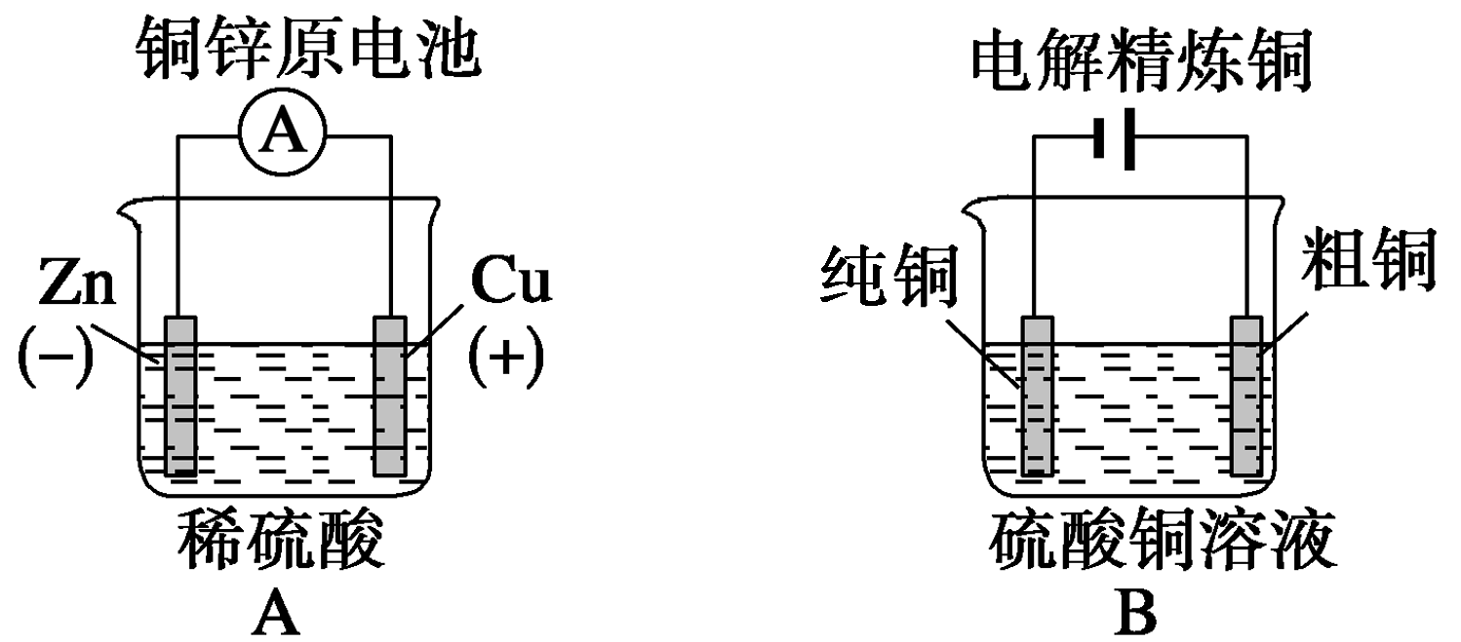
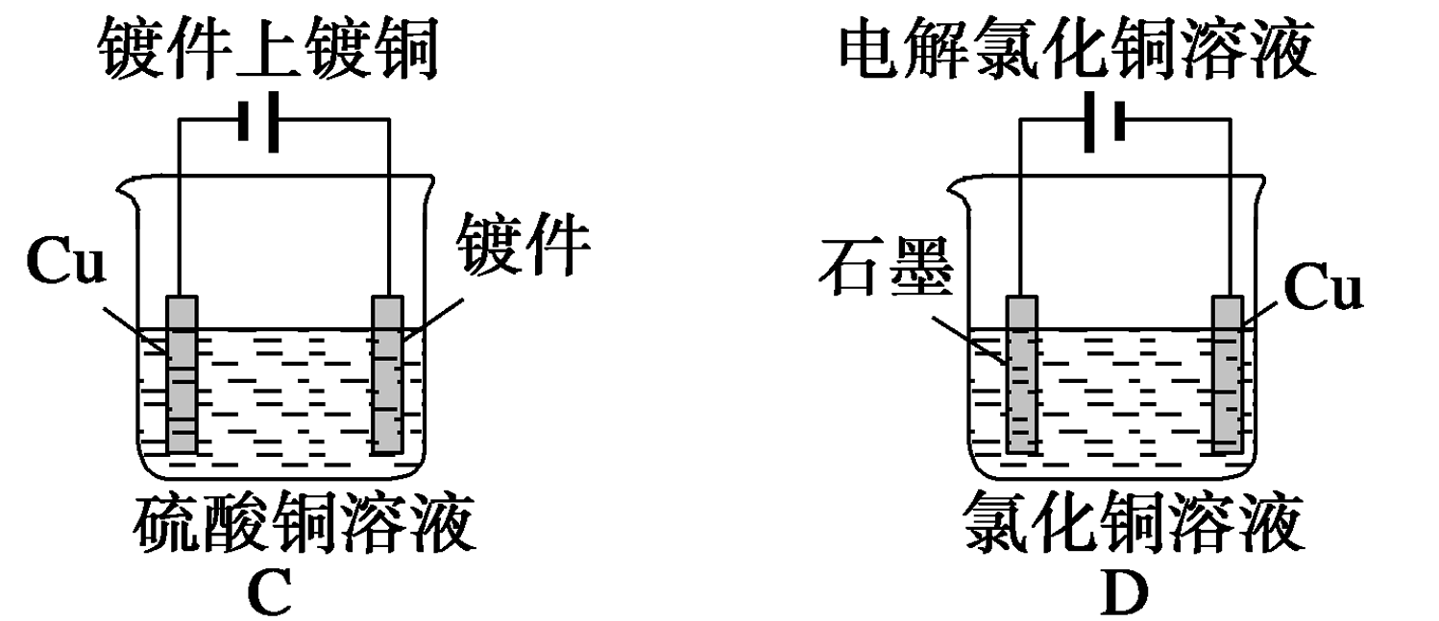
答案 C
解析 电镀铜时，Cu作阳极，镀件作阴极，故C错。
8．如下图，a、b是石墨电极，通电一段时间后，b极附近溶液显红色。下列说法正确的是( )
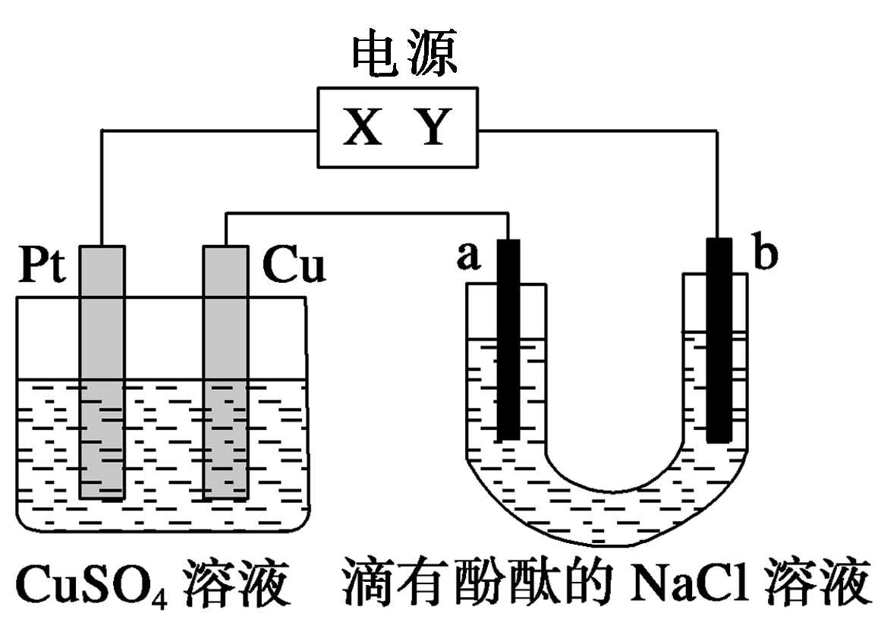
A．Pt为阴极，Cu为阳极
B．b极的电极反应式是2H＋＋2e－===H₂↑
C．电解过程中CuSO₄溶液的pH逐渐增大
D．Pt极上有6.4 g Cu析出时，b极产生2.24 L(标准状况)气体
答案 B
9．取一张用饱和NaCl溶液浸湿的pH试纸，两根铅笔芯作电极，接通直流电源，一段时间后，发现a电极与试纸接触处出现一个双色同心圆，内圆为白色，外圈呈浅红色。则下列说法错误的是( )
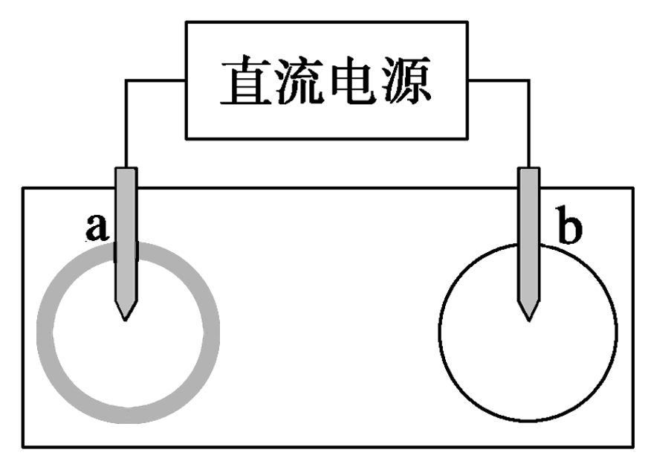
A．b电极是阴极
B．a电极与电源的正极相连接
C．电解过程中，水是氧化剂
D．b电极附近溶液的pH变小
答案 D
10．下列各组溶液电解一段时间后，再加入相关物质，溶液能恢复原状况的是( )
选项 | 电解质溶液 | 阳极 | 阴极 | 加入的物质
A | NaCl溶液 | 碳 | 铁 | 盐酸
B | NaOH溶液 | 碳 | 碳 | 水
C | 硫酸铜溶液 | 铜 | 碳 | 硫酸铜
D | 硫酸 | 铁 | 碳 | H₂O
答案 B
四、金属的腐蚀与防护
11．有关金属腐蚀的论述，正确的是( )
A．金属的腐蚀一定伴有电流产生
B．Fe在干燥的氯气里比在潮湿的空气里更易被腐蚀
C．发生化学能转变为电能的腐蚀时较活泼的金属总是作正极而被腐蚀
D．发生电化学腐蚀时都有能量的转变，且被腐蚀的金属总是失电子
答案 D
解析 金属的腐蚀可分为化学腐蚀和电化学腐蚀。化学腐蚀是金属直接与氧化剂反应，电子直接转移给氧化剂，无电流产生；而电化学腐蚀是最普遍的金属腐蚀，其原理与原电池原理一致。
12．下列叙述不正确的是( )
A．铁表面镀锌，铁作阳极
B．船底镶嵌锌块，锌作负极，以防船体被腐蚀
C．钢铁吸氧腐蚀的正极反应：O₂＋2H₂O＋4e－===4OH－
D．工业上电解饱和食盐水的阳极反应：2Cl－－2e－===Cl₂↑
答案 A
解析 本题考查电化学知识的应用。选项A，在铁表面镀锌时，应该锌作阳极，含Zn^{2＋}的溶液作电解液；选项B，Zn的活动性比Fe强，Zn失去电子而保护了船体；选项C，钢铁吸氧腐蚀时，O₂在正极获得电子；选项D，Cl－失电子能力大于OH－，电解饱和食盐水时，Cl－在阳极失去电子变为Cl₂。
13．下列各种方法中，能对金属起到防止或减缓腐蚀作用的是( )
①金属表面涂抹油漆 ②改变金属内部结构 ③保持金属表面清洁干燥 ④金属表面进行电镀 ⑤使金属表面形成致密的氧化物薄膜
A．①②③④ B．①③④⑤
C．①②④⑤ D．全部
答案 D
解析 金属的腐蚀主要是电化学腐蚀，题目中①③④⑤中的方法都可以起到避免金属和电解质溶液接触形成原电池的目的；②中如在金属中加入某些其他元素改变金属内部结构也可以起到防腐蚀的效果。

14．下列有关金属腐蚀与防护的说法不正确的是( )
A．纯银器表面在空气中因化学腐蚀渐渐变暗
B．当镀锡铁制品的镀层破损时，镀层仍能对铁制品起保护作用
C．海轮外壳连接锌块以保护外壳不受腐蚀
D．可将地下输油钢管与外加直流电源的负极相连以保护它不受腐蚀
答案 B
解析 银器在空气中久置会被氧化变黑，为化学腐蚀，A正确；当镀层破损时，Sn、Fe可形成原电池，Fe为负极，不再起到保护作用，B错；Fe与Zn块形成原电池，Zn作负极(阳极)，从而保护Fe正极(阴极)，C正确；外加电流的阴极保护法应使被保护对象与直流电源的负极相连，故D正确。
五、电化学基础知识综合应用
15．图中的A为直流电源，B为渗透饱和氯化钠溶液和酚酞试液的滤纸，C为电镀槽，接通电路后，发现B上的c点显红色。请填空：
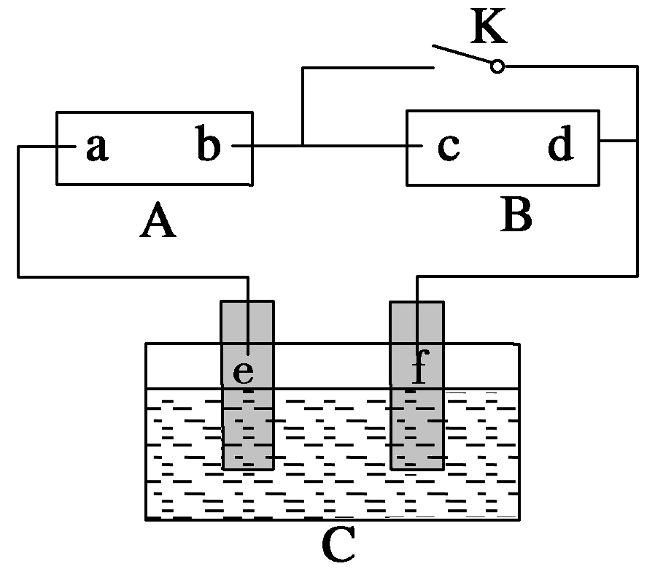
(1)电源A中a点为________极。
(2)滤纸B上发生的总反应方程式为______________________________________________。
(3)欲在电镀槽中实现铁上镀锌，接通K点，使c、d两点短路，则电极e上发生的反应为_______________________________________________________________________________，
电极f上发生的反应为___________________________________________________________，
槽中盛放的电镀液可以是________或__________(只要求填两种电解质溶液)。
答案 (1)正 (2)2NaCl＋2H₂O=====H₂↑＋Cl₂↑＋2NaOH (3)Zn－2e－===Zn^{2＋} Zn^{2＋}＋2e－===Zn ZnSO₄溶液 ZnCl₂溶液
16．铁是用途最广的金属材料之一，但生铁易生锈。请讨论电化学实验中有关铁的性质。
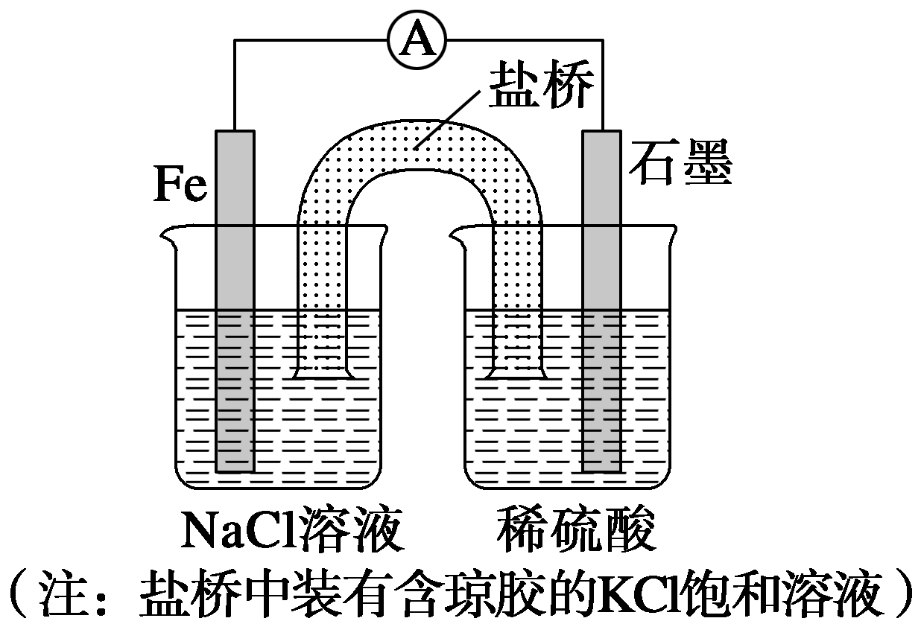

(1)①某原电池装置如上图所示，右侧烧杯中的电极反应式为___________________________，
左侧烧杯中的c(Cl－)________(填“增大”、“减小”或“不变”)。
②已知下图甲、乙两池的总反应式均为Fe＋H₂SO₄===FeSO₄＋H₂↑，且在同侧电极(指均在“左电极”或“右电极”)产生H₂。请在两池上标出电极材料(填“Fe”或“C”)。
(2)装置丙中，易生锈的是______点(填“a”或“b”)。装置丁中可观察到的实验现象是________________________________________________________________________。
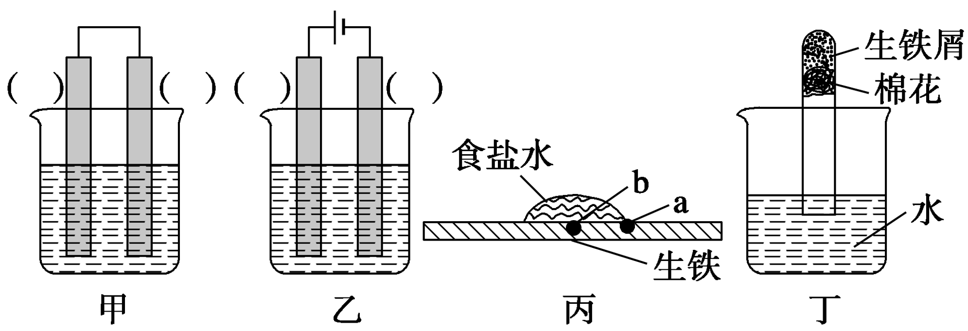
答案 (1)①2H＋＋2e－===H₂↑ 增大
②甲池中：左——Fe，右——C
乙池中：左——Fe，右——C
(2)a 铁屑表面生成红棕色锈斑，试管内液面上升
解析 (1)①电池反应中Fe作负极，石墨棒作正极，右侧电极反应式为2H＋＋2e－===H₂↑。由于平衡电荷的需要，盐桥中的Cl－向负极迁移，故NaCl溶液中c(Cl－)增大。②装置乙是电解装置，阴极(右侧)产生H₂，同时根据总反应式可知Fe只能作阳极(左侧)。由已知条件知，在装置甲中，Fe作原电池的负极，在左侧，C作原电池的正极，在右侧。
(2)装置丙中由于a点既与电解液接触，又与空气接触，故易生锈。装置丁中铁屑发生吸氧腐蚀，负极：Fe－2e－===Fe^{2＋}，正极：O₂＋4e－＋2H₂O===4OH－，生成的离子继续反应：
Fe^{2＋}＋2OH－===Fe(OH)₂↓，4Fe(OH)₂＋O₂＋2H₂O===4Fe(OH)_{3,}2Fe(OH)₃===Fe₂O₃·xH₂O＋(3－x)H₂O，由整个反应来看，最终铁屑表面会生成红棕色的铁锈，由于反应消耗氧气，因此试管内液面上升。
17．下图所示装置中，甲、乙、丙三个烧杯依次分别盛放100 g 5.00%的NaOH溶液、足量的CuSO₄溶液和100 g 10.00%的K₂SO₄溶液，电极均为石墨电极。
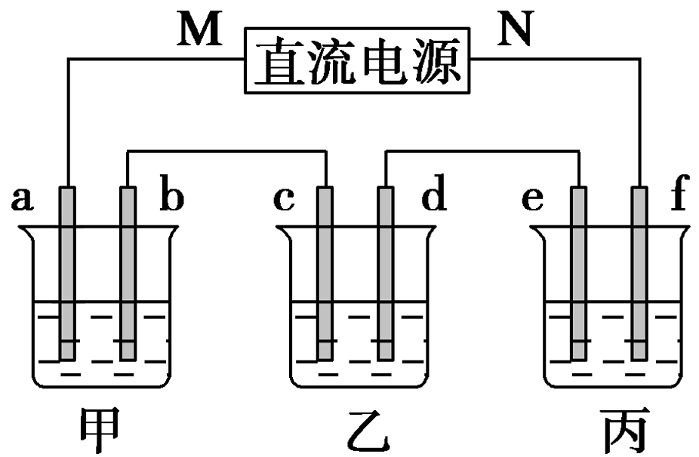
接通电源，经过一段时间后，测得丙中K₂SO₄的质量分数为10.47%，乙中c电极质量增加。据此回答问题：
(1)电源的N端为________极；
(2)电极b上发生的电极反应为__________________________________________________；
(3)列式计算电极b上生成的气体在标准状况下的体积：______________________________；
(4)电极c的质量变化是________g。
答案 (1)正
(2)4OH－－4e－===2H₂O＋O₂↑
(3)水减少的质量：100 g×≈4.5 g
生成O₂的体积：××22.4 L·mol^{－1}＝2.8 L
(4)16
解析 由题中信息c的电极质量增加知：c极上析出铜，故c为阴极，d为阳极，e为阴极，f为阳极。
(1)N为正极，M为负极，a为阴极，b为阳极。
(2)甲烧杯中b极上发生反应为4OH－－4e－===2H₂O＋O₂↑。
(3)电解K₂SO₄溶液实际上是电解水，设电解水的质量为m，则100 g×10.00%＝(100 g－m)×10.47%，解得m≈4.5 g，即0.25 mol H₂O，每电解2 mol H₂O转移4 mol电子，故整个装置发生电极反应转移0.5 mol电子，产生O₂的体积为V＝n·V_{m}＝×22.4 L·mol^{－1}＝
2.8 L。(4)c极上析出铜的质量为×64 g·mol^{－1}＝16 g。

